

Avaliação de danos em coberturas com recurso a drones após a tempestade

FLIGHT RESOURCE CENTER

Darica İlçe Milli Eğitim Müdürlüğü


Índice
Table of Contents 1
1. SHORT DESCRIPTION 3
2. TARGET 4
3. SUBJECT AREA 4
4. TYPE 4
5. DRONE USED 4
6. DURATION 4
7. LEARNING OBJECTIVES 5
8. KEY COMPETENCES DEVELOPED 5
1. Communication and Languages 5
2. Mathematical, Scientific, Technical and Professional Skills 5
3. Digital Competences 5
4. Personal, Social and Professional Competences 5
5. Safety, Quality and Sustainability 5
6. Citizenship and Cultural Competence 6
7. Creativity, Problem-Solving and Entrepreneurship 6
8. Work-Based Learning and Workplace Integration 6
9. Prior Knowledge / Prerequisites 6
10. Project Outline 6
Phase 1 – Introduction (Engage & Contextualize) 6
Phase 2 – Exploration (Investigate & Compare) 7
Phase 3 – Application (Hands-On Practice) 7
Phase 4 – Reflection & Consolidation (Present & Connect) 8
11. Assessment Criteria 8
12. Teaching Materials 8
13. External Resources 8
14. References 9

BREVE DESCRIÇÃO
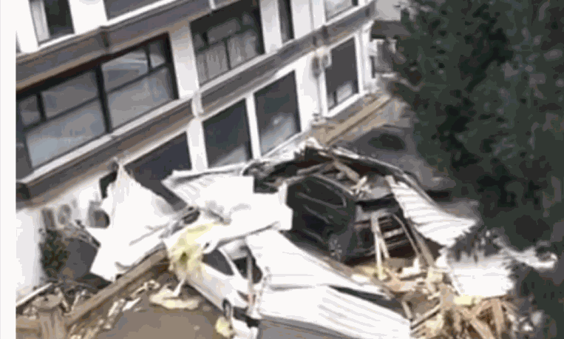

Em 8 de janeiro, uma tempestade severa afetou o distrito de Darica, causando danos significativos nos telhados de edifícios residenciais, escolas e instalações públicas. Os ventos fortes provocaram o deslocamento de telhas, o desprendimento de chapas metálicas, danos nas camadas de isolamento e um risco acrescido de infiltração de água. A realização de avaliações de danos pós-tempestade através de métodos tradicionais expõe as equipas de inspeção a riscos graves para a segurança, em particular quedas em altura e estruturas de telhado instáveis.
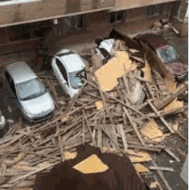
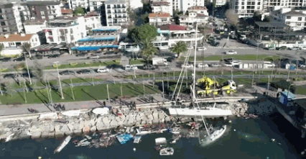

Este plano de aula apresenta aos alunos a avaliação de danos em telhados após uma catástrofe com recurso a drones, enquanto alternativa segura, eficiente e moderna às técnicas de inspeção convencionais. Os alunos irão operar um drone equipado com uma câmara de alta resolução para inspecionar telhados a uma distância segura, captar dados visuais e identificar diferentes tipos de danos relacionados com tempestades.

As imagens aéreas recolhidas serão analisadas e classificadas de acordo com critérios predefinidos de danos e risco. Com base nesta análise, os alunos irão criar um Mapa de Danos e Riscos em Telhados, apoiando a tomada de decisões para a priorização de reparações de emergência. Através deste cenário de catástrofe da vida real, os alunos compreenderão como a tecnologia de drones contribui para a segurança no trabalho, a resposta a catástrofes e a gestão urbana inteligente.

PÚBLICO-ALVO
- 15
< 16
< 17
< 18
- Mais de 18

ÁREA DISCIPLINAR
- Agricultura
< Resposta a catástrofes
< Construção
- Gestão da água
< Proteção ambiental
< Outro (Cidades inteligentes, Segurança no trabalho)

TIPO
< Plano de aula
- Projeto
- Atividade

DRONE UTILIZADO
< Drone personalizado
- Drone comercial (DJI)

DURAÇÃO
- 1 aula x 45 minutos
< 1 x aula de 60 minutos
< 1 x bloco de 90 minutos
- 2 x aulas de 45 minutos
- 2 x aulas de 60 minutos
- Sessão dupla (2 × 60 minutos) e trabalho de casa opcional baseado em projeto.

OBJETIVOS DE APRENDIZAGEM
O1: Os alunos irão identificar e classificar danos em telhados relacionados com tempestades (por exemplo, telhas deslocadas, chapas metálicas desprendidas, riscos de infiltração de água) utilizando imagens aéreas captadas por um drone.
O2: Os alunos irão operar um drone em segurança para recolher dados visuais de telhados, sem se exporem a perigos relacionados com trabalhos em altura.
O3: Os alunos irão analisar os dados recolhidos e criar um Mapa de Danos e Riscos em Telhados com um código de cores, a fim de priorizar intervenções de emergência.
O4: Os alunos irão compreender o papel da tecnologia de drones na resposta pós-catástrofe e nas práticas de saúde e segurança no trabalho.

COMPETÊNCIAS-CHAVE DESENVOLVIDAS

1. Comunicação e Línguas
<Competência de literacia (compreensão e produção de textos escritos/orais)
<Comunicação em contextos profissionais
- Competência multilingue

2. Competências Matemáticas, Científicas, Técnicas e Profissionais
- Competência matemática
- Competência científica, tecnológica e de engenharia (STEM)
- Competência numérica aplicada às tarefas profissionais
< Interpretação de informação técnica (manuais, diagramas, normas)
< Competências profissionais/técnicas
< Execução de tarefas práticas

3. Competências Digitais
< Competência digital (literacia digital geral)
< Utilização de ferramentas digitais em contextos profissionais

4. Competências Pessoais, Sociais e Profissionais
- Competência pessoal, social e de aprender a aprender
< Trabalho de equipa e colaboração
< Autonomia e responsabilidade
< Ética de trabalho e comportamento profissional
- Adaptabilidade e flexibilidade
- Cooperação com supervisores e colegas

5. Segurança, Qualidade e Sustentabilidade
< Aplicação das normas de saúde e segurança (OHS/SST)
< Procedimentos de qualidade e normas no local de trabalho
- Consciência ambiental e de sustentabilidade

6. Cidadania e Competência Cultural
- Competência de cidadania
- Competência de sensibilidade e expressão culturais

7. Criatividade, Resolução de Problemas e Empreendedorismo
< Resolução de problemas e pensamento crítico
- Competência de empreendedorismo
- Iniciativa e criatividade
< Tomada de decisões em situações reais de trabalho

8. Aprendizagem em Contexto de Trabalho e Integração no Local de Trabalho
- Integração nas rotinas do local de trabalho
< Cumprimento de instruções e procedimentos profissionais
< Utilização de ferramentas, equipamentos e tecnologia

Esta lista de verificação combina as Competências Essenciais da EU para a Aprendizagem ao Longo da Vida com as competências fundamentais esperadas no Ensino e Formação Profissional europeu (VET).

Conhecimentos prévios / Pré-requisitos
Conhecimentos básicos das regras de segurança dos drones e das operações
de voo.Compreensão introdutória dos componentes dos edifícios, especialmente das estruturas dos telhados.Competências digitais
básicas para a visualização de imagens e a organização simples de dados.Conhecimento
dos princípios gerais de segurança no local de trabalho.

Estrutura do projeto

Fase 1 – Introdução (Envolver e contextualizar)

Descrição:A aula
começa com um debate sobre a tempestade de 8 de janeiro em Darica e o seu impacto nos edifícios. Os alunos são apresentados aos riscos comuns durante as inspeções após tempestades, como telhados instáveis e riscos de queda. O professor compara os métodos tradicionais de inspeção de telhados com abordagens baseadas em drones, destacando a segurança, a rapidez e a eficiência.

Fotografia/Diagrama:Imagens que mostram
telhados danificados pela tempestade e um drone a inspecionar o telhado de um edifício.

Questões orientadoras:
- Porque é perigoso inspecionar um telhado após uma tempestade?
- Como podem os drones reduzir os riscos para as equipas de inspeção?

Fase 2 – Exploração (Investigar e comparar)
Descrição:Os alunos
exploram diferentes tipos de danos nos telhados causados por ventos fortes, incluindo telhas em falta, painéis metálicos levantados e sistemas de drenagem obstruídos. São apresentados níveis de gravidade dos danos (risco baixo, médio e elevado). Os alunos analisam imagens de exemplo captadas por drones e praticam a identificação de indícios de danos.

Fotografia/Diagrama:Imagens anotadas
de telhados que destacam diferentes tipos de danos.

Atividade de trabalho em
grupo:Pequenos grupos classificam imagens de exemplo de acordo com a gravidade dos danos.

Fase 3 – Aplicação (Prática)
Atividade prática:Os alunos
realizam um voo de drone supervisionado sobre edifícios selecionados ou uma área simulada. O drone capta imagens dos telhados a partir de diferentes ângulos. Os alunos registam a localização do edifício, o tipo de dano visível e o nível de risco estimado.

Vídeo:https://www.akademi.mayfly.com.tr/drone-egitim-kiti-montaj-kurulum

Fotografia/Diagrama:
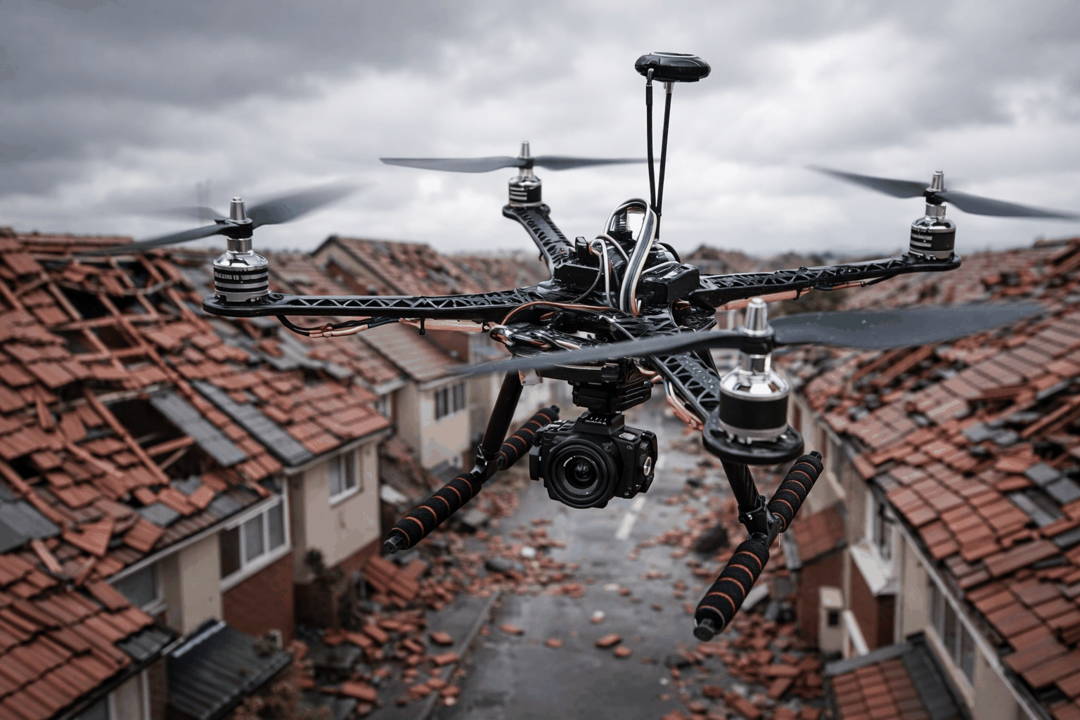

Fase 4 – Reflexão e consolidação (Apresentar e relacionar)
Apresentações dos grupos:Cada grupo
apresenta as suas conclusões e mostra o seu Mapa de Danos nos Telhados e de Riscos.

Debate em
turma:Que edifícios necessitam de intervenção imediata?Como poderia
este método apoiar os municípios e os serviços de emergência?

Atividade de reflexão:Os alunos
escrevem uma breve reflexão sobre a forma como a tecnologia dos drones pode melhorar a segurança na resposta a catástrofes.

Critérios de avaliação
- Portefólios com imagens recolhidas e mapas de risco
- Observação da operação segura do drone
- Apresentações dos grupos e explicações técnicas
- Autoavaliação e feedback dos pares

Materiais didáticos
- Software: Mission Planner, Kepler.gl, Excel
- Drone com sistema de câmara.

Recursos externos
Recurso | Descrição e utilidade | Ligação
Guia do utilizador do Kepler.gl | A documentação oficial da ferramenta de análise geoespacial utilizada para visualizar os dados CSV em 3D (Hexbins/Arcs). | kepler.gl/docs
Documentação do ArduPilot Mission Planner | Guia sobre como configurar missões "Auto Grid" e pontos de passagem para levantamentos autónomos. | ardupilot.org/planner

Referências
Uber Engineering. (2018). Kepler.gl: A powerful open source geospatial analysis tool for large-scale data sets. Retrieved from https://kepler.gl/
- (Context: Reference for the software used to visualize the 3D data.)

